• „W roli głównej mlecz” – słuchanie opowiadania W. Widłaka oraz zabawy badawcze z mleczami, zapoznanie z właściwościami popularnej rośliny zielarskiej. Rodzic czyta dzieciom opowiadanie jako zachętę do rozważań na temat popularnej rośliny.
Dmuchawce
– Skąd się biorą dmuchawce? – zapytał pies Pypeć, nabrał powietrza i dmuchnął.
Biała delikatna kulka przed jego nosem rozpadła się na mnóstwo parasolków. Parasolki uniosły się nad
łąkę i poszybowały, niesione niewidzialną siłą.
– Wiadomo! – zawołała kaczka Katastrofa. – Dmuchawce biorą się z dmuchania!
Podskoczyła i spróbowała złapać któryś z latających parasolków, ale jej się nie udało.
– Akurat! – uśmiechnął się Pypeć. – Gdyby brały się z dmuchania, wszędzie byłoby ich pełno, i to przez cały rok. Wystarczyłoby dmuchnąć. A widziałaś kiedyś dmuchawiec zimą?
Katastrofa przestała skakać i zastanowiła się przez chwilę.
– Nie widziałam… – wymruczała. – Ale zimą jest śnieg, a śnieg jest biały i dmuchawce też, więc może dlatego wtedy ich nie widać. Pypeć pokręcił głową.
– Ja jestem biały, a zimą i tak mnie widać – powiedział. – Tu musi chodzić o coś innego.
Dmuchnął mocno na ażurową kulkę i w powietrzu znów przybyło latających parasolków.
Katastrofa pobiegła za nimi, dmuchając ze wszystkich sił. Mucha Bzyk-Bzyk, która dotąd przechadzała się leniwie po uchu Pana Kuleczki, poleciała za nią. Nie mogła zbyt mocno dmuchać, ale za to ścigała się z białymi parasolkami. Pypeć sturlał się z kraciastego koca na zielonożółtą łąkę i spojrzał w górę. Niebo było prawie białe i na tym tle parasolki zniknęły. Pypeć nie zdążył się nad tym dobrze zastanowić, gdy tuż nad nim pojawiło się coś żółtopomarańczowego i zdyszanym głosem powiedziało:
– Już wystarczy! Musimy zapytać Pana Kuleczkę!
Pan Kuleczka nie był daleko. Leżał na kraciastym kocu i wyplatał z trawy pajączka dla Bzyk-Bzyk.
– Dmuchawce? – powtórzył, gdy usłyszał pytanie zadane chórem przez Katastrofę i Pypcia.
Sięgnął za koc, zerwał jeden z żółtych kwiatków i wyjaśnił:
– Dmuchawce biorą się stąd!
Katastrofa podbiegła bliżej.
– Są schowane? – zawołała. – Gdzie?
Ale zanim zdążyła dobrze się przyjrzeć kwiatkowi, Pan Kuleczka złapał ją i przytulił.
– Niezupełnie – powiedział. – To właśnie te żółte kwiatki rosną, rosną, a w końcu zmieniają się w dmuchawce. Katastrofa otworzyła szeroko oczy.
– Naprawdę można się aż tak bardzo zmienić? – zapytała.
Pypeć przypatrywał się na zmianę puchatym białym kulkom i strzępiastym żółtym kwiatkom. W końcu zerknął na Pana Kuleczkę. Sam nie wiedział, co ma o tym myśleć.
Pan Kuleczka nie patrzył ani na żółte kwiatki, ani na białe kulki. Patrzył na Katastrofę, Pypcia i Bzyk-Bzyk.
– Można się zmienić, można – pokiwał głową. – Wy też kiedyś urośniecie i się zmienicie…
– W dmuchawce?! – zawołała Katastrofa. Pan Kuleczka roześmiał się głośno.
– Nie! – powiedział. – W dmuchawce na pewno nie. Ale jestem pewien, że będziecie latać wysoko. Jak dmuchawce. Albo i wyżej. Pypeć chciał jeszcze dopytać Pana Kuleczkę, w co się zmienią z Katastrofą, ale w tym właśnie momencie Katastrofa dmuchnęła mu prosto w nos, więc nie zdążył, tylko pobiegł za nią. W końcu – pomyślał – kiedyś oboje i tak się tego dowiedzą…
Po wysłuchaniu opowiadania rodzic zadaje pytania dotyczące treści:
Czym na łące bawili się kaczka Katastrofa i pies Pypeć? Nad czym zastanawiał się pies Pypeć? Dlaczego parasolki dmuchawców czasami były niewidoczne?
Jak wyjaśnił zagadkę Pan Kuleczka? Rodzic zachęca dzieci do dzielenia się wiadomościami na temat mniszka lekarskiego – popularnie zwanego mleczem. Mniszek pospolity ma płatki
zrośnięte, jasnożółte lub złocistożółte. Osiągając dojrzałość, zmienia się w kulisty dmuchawiec. Dmuchawiec tworzy puszystą kulę, która składa się z niewielkich, parasolowatych aparatów lotnych. Mogą być one przenoszone na bardzo dalekie odległości. Korzeń mniszka jest gruby i długi, prosty, tworzy rozgałęzienia tylko w kamienistej glebie. Łodyga jest pusta w środku, liście są podłużne i lśniące. Przez środek liścia biegnie główna żyła mleczna z mlecznym sokiem. Roślina kwitnie od kwietnia do sierpnia, jest zapylana przez owady. W uprawach rolnych, w sadach i ogrodach jest uciążliwym chwastem. Poza tym występuje też na nieużytkach, trawnikach i łąkach. Jest rośliną leczniczą. Z młodych, surowych liści można przyrządzać sałatkę wiosenną. Wywar z gotowanych kwiatów mniszka po dodaniu dużej ilości cukru zamienia się w syrop o barwie, konsystencji i smaku zbliżonym do miodu, tzw. Miodek majowy. Świeża roślina stanowi też pożywienie dla zwierząt hodowlanych. Na koniec pytanie otwarte: Powiedzcie, czy wy również zmienicie się nie do poznania?

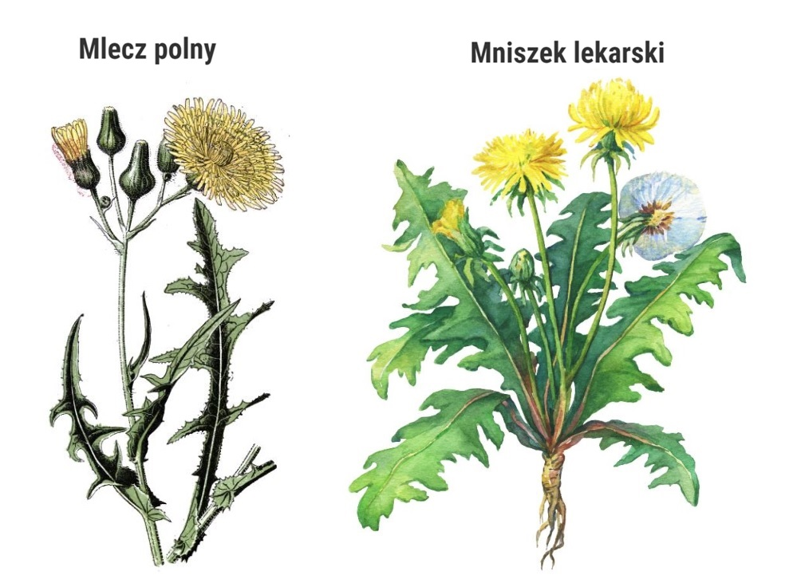

• „Mniszek lekarski” – ćwiczenia grafomotoryczne, doskonalenie sprawności manualnej.
Narysujcie po śladzie na karcie pracy mniszek lekarski str. 26 powietrze

